**KATA PENGANTAR**

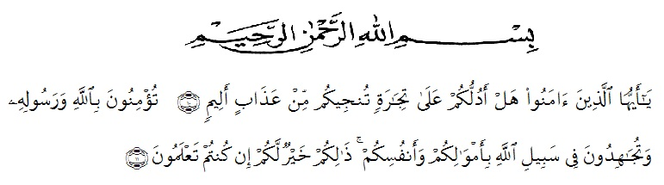

Artinya: *Hai orang-orang yang beriman, sukakah kamu aku tunjukkan suatu perniagaan yang dapat menyelamatkanmu dari azab yang pedih? (10) Yaitu kamu beriman kepada allah dan Rasul-Nya dan berjihad di jalan Allah dengan harta dan jiwamu. Itulah yang lebih baik bagimu, jika kamu mengetahuinya (11).*

Puji syukur Alhamdulillah Saya panjatkan kehadirat Allah SWT atas berkat, rahmat, taufik dan hidayah-Nya, penyusunan Skripsi yang berjudul *“*Keefektifan penggunaan aplikasi zoom terhadap model pembelajaran intergated curriculum Pada masa pandemik covid-19 di sma swasta Dharma Pancasila Medan*”* dapat diselesaikan dengan baik.

Penulis menyadari bahwa dalam proses penulisan Proposal ini banyak mengalami kendala, namun berkat bantuan, bimbingan, kerjasama dari berbagai pihak dan berkah dari Allah SWT sehingga kendala-kendala yang dihadapi tersebut dapat diatasi. Penulis berharap proposal ini dapat bermanfaat bagi semua pihak yang membacanya.

Penulis mengucapkan terima kasih kepada semua pihak yang telah memberikan masukan sehingga skripsi ini selesai. Oleh karena itu, pada bagian ini penulis ingin menyampaikan terima kasih dan penghargaan sebesar-besarnya kepada:

1. Bapak Dr. KRT. Hardi Mulyono K Surbakti selaku Rektor Universitas Muslim Nusantara Al-Washliyah Medan.
2. Bapak Drs. Samsul Bahri, M.Si. selaku Dekan FKIP Universitas Muslim Nusantara Al-Washliyah Medan.
3. Bapak Dr. Dedy Juliandri Panjaitan, M.Si. selaku Ketua Program Studi Pendidikan Fisika Universitas Muslim Nusantara Al-Washliyah Medan.
4. Bapak Drs. Jafri Haryadi, M.Si. selaku Dosen Pembimbing yang telah memberikan waktu bimbingan dan arahan dalam penyusunan proposal ini.
5. Kepada kedua orang tua, Ayah dan Ibu serta Abang, Kakak dan adik saya yang senantiasa banyak memberi dukungan baik moral maupun material.
6. Seluruh Dosen Jurusan Pendidikan Fisika Universitas Muslim Nusantara Al-Washliyah Medan yang telah memberikan ilmunya kepada penulis.
7. Seluruh Rekan-rekan mahasiswa Pendidikan Fisika Stambuk 2017 khususnya kelas A Reguler.

Akhirnya, dengan segala kerendahan hati penulis menyadari masih banyak terdapat kekurangan-kekurangan, sehingga penulis mengharapkan adanya saran dan kritik yang bersifat membangun demi kesempurnaan proposal skripsi ini.

Medan, Maret 2021

Penulis

(**DEWI PRATIWI**)